Load Balancer

# GCP

## 이미지 생성하기

### 인스턴스 만들기 (Taiwan, US)

위치 타이완

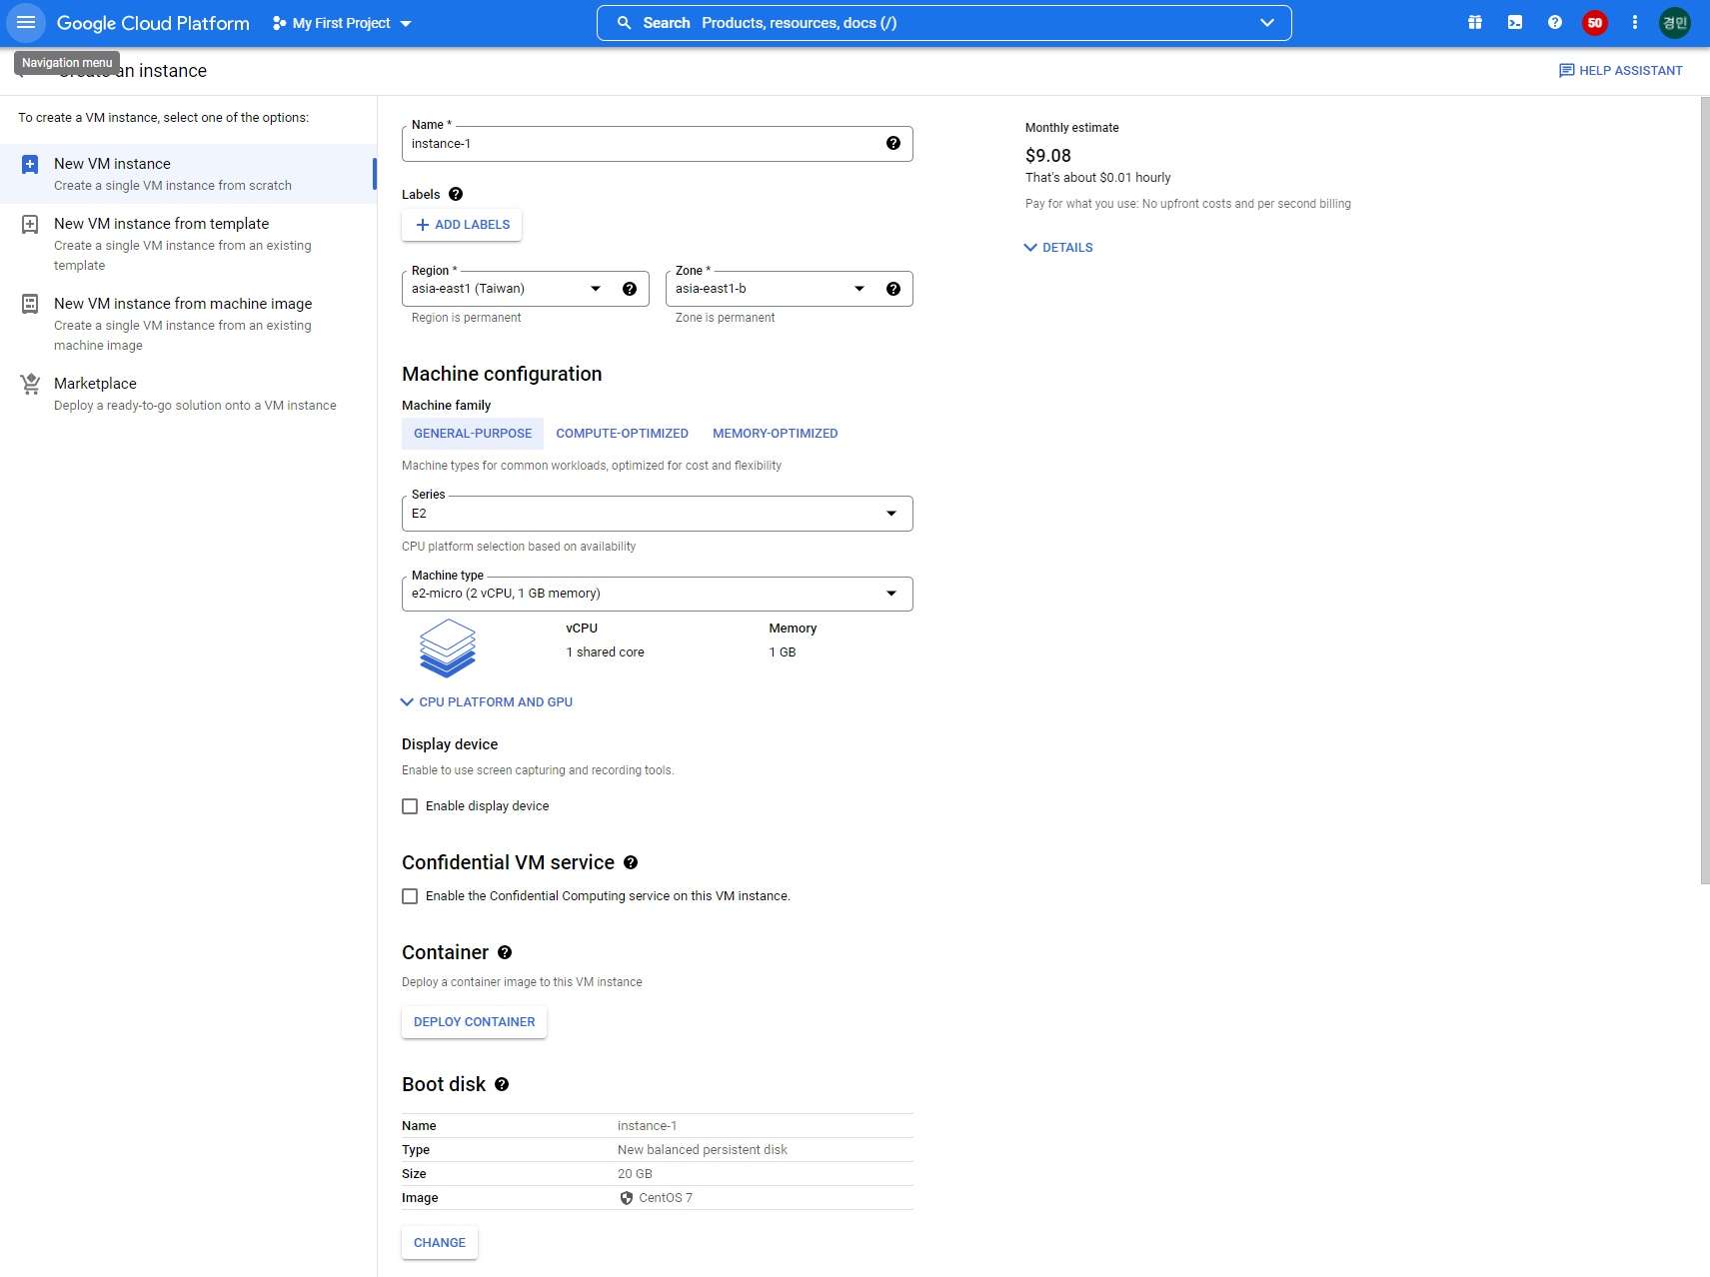

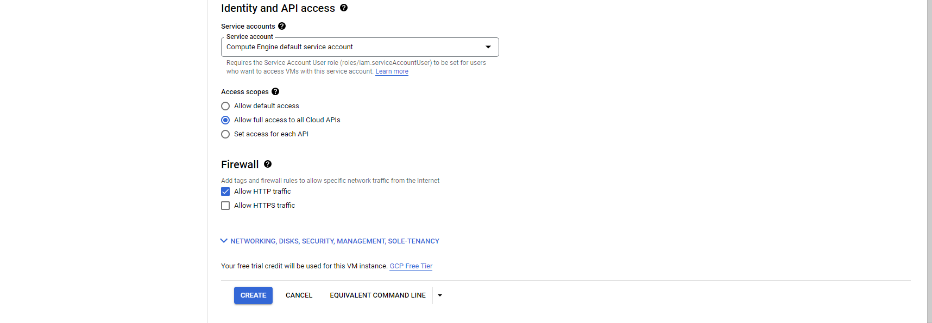

### Nginx 설치

|  |
| --- |
| Sudo su -  Yum install -y nginx  Systemctl start nginx  Systemctl enable nginx |

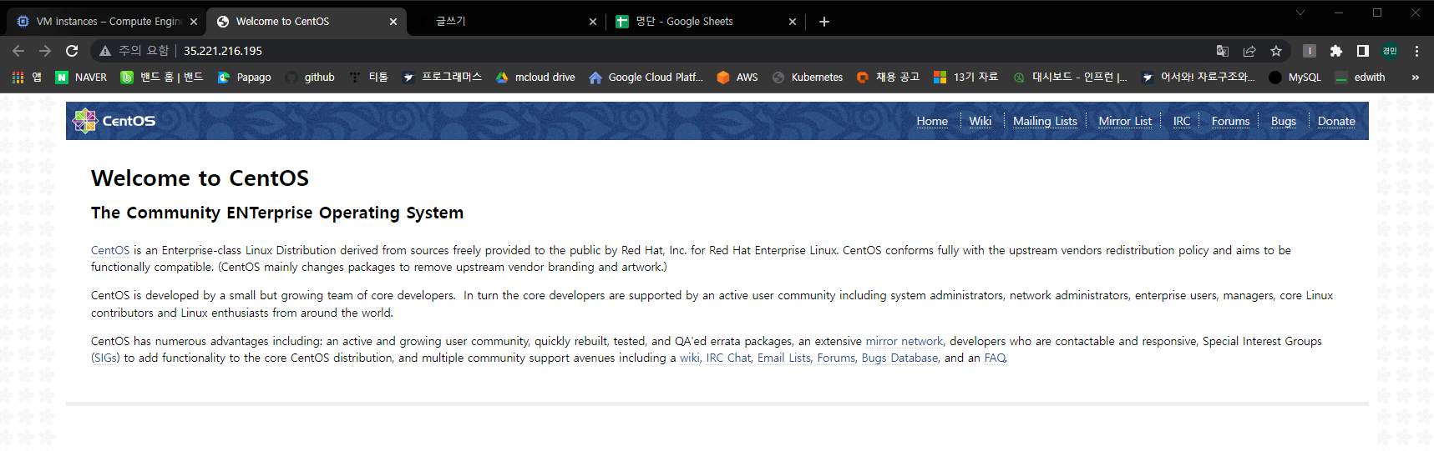

|  |
| --- |
| echo "This is Taiwan" > /usr/share/nginx/html/index.html |

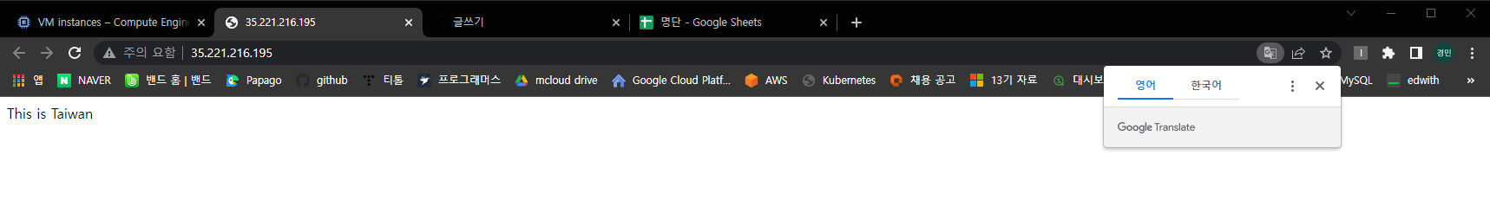

**인스턴스 만들기**

모든 설정 동일하게 지역만 us-central 로 생성

**Nginx 설치**

위와 동일하게, index만 us로 생성

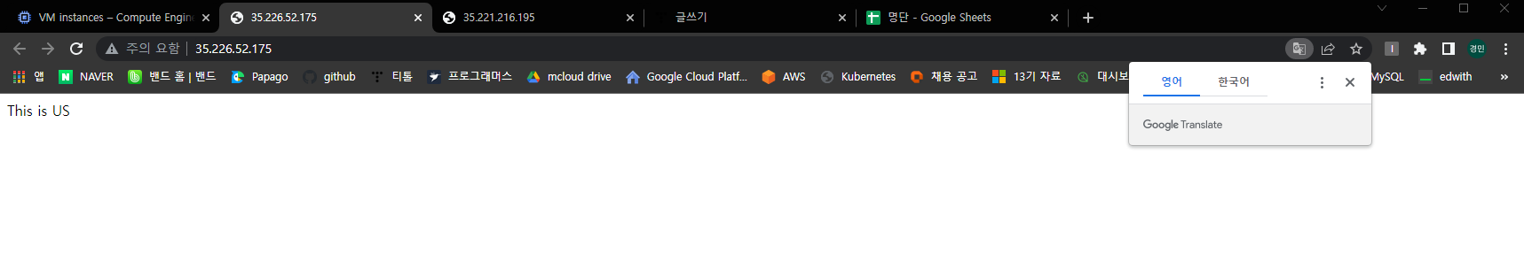

### 이미지 생성

인스턴스를 Stop하고 이미지를 생성하는 것이 좋다

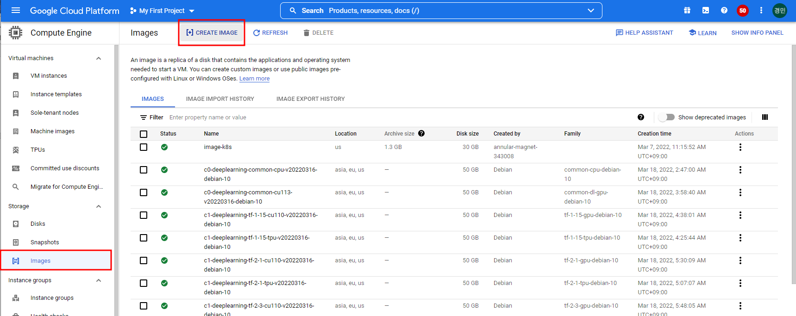

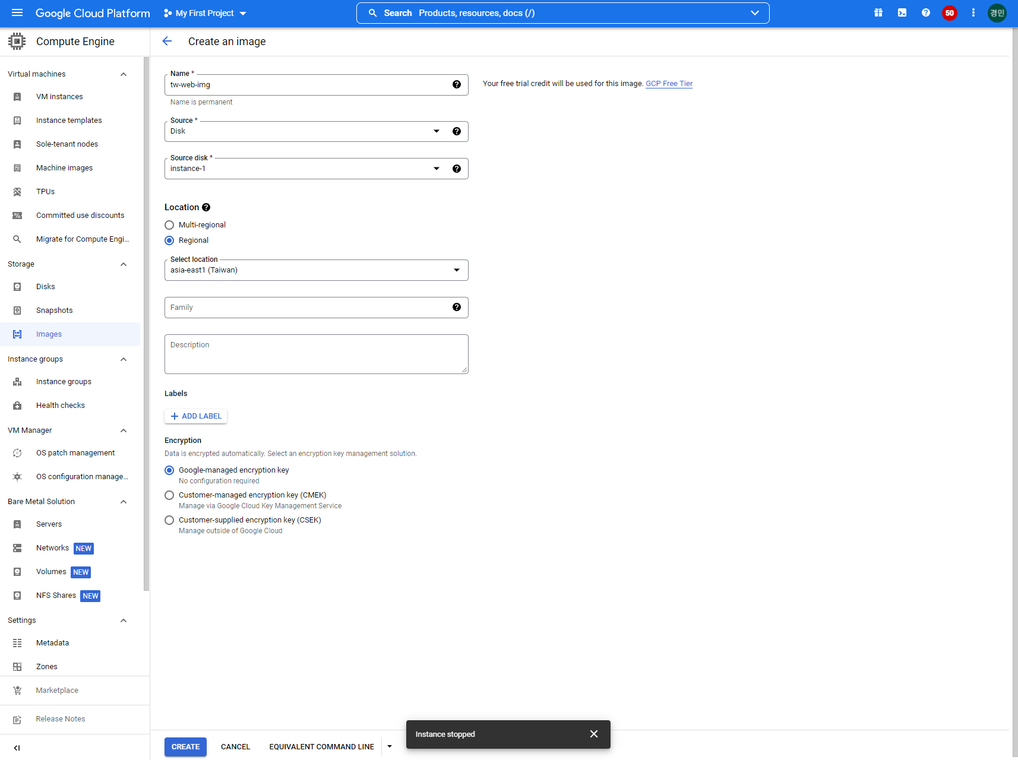

Region - 이미지 위치, 신경 안써도 됨

Us도 동일하게 생성

생성한 VM은 삭제해도 좋다

## 인스턴스 템플릿 생성

Compute Engine > instance templates

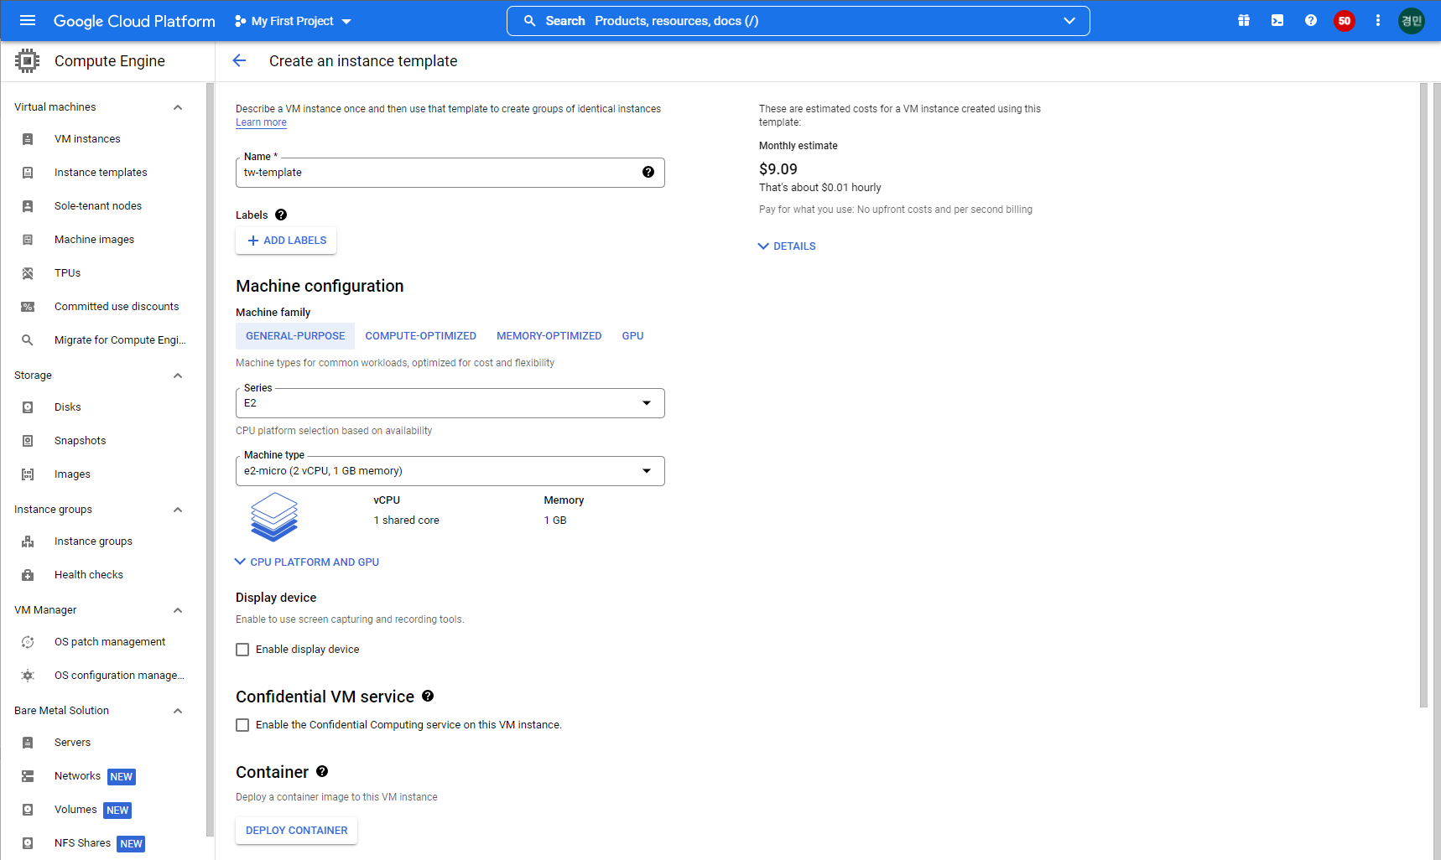

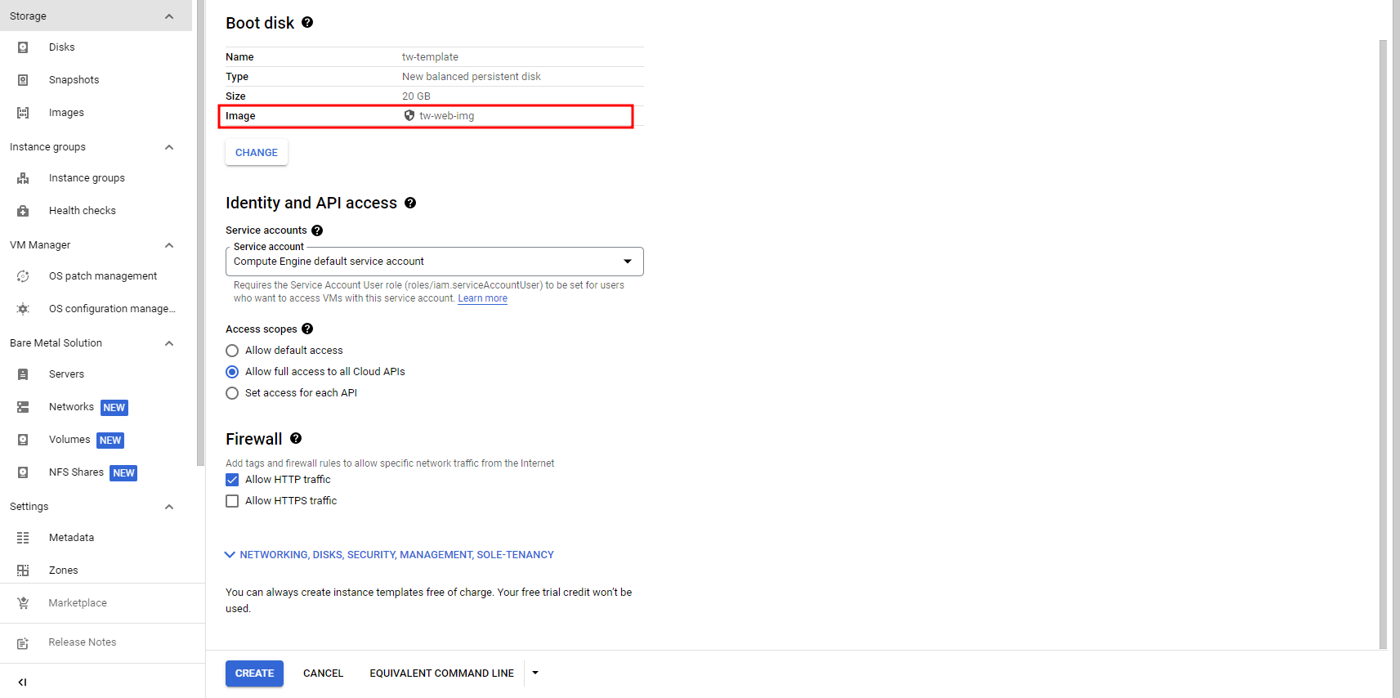

Us도 동일하게 템플릿 생성

## Backend 생성

Compute Engine > Instance group

New managed instance group (stateless) - stateless pod와 동일

Stateful - 오토스케일과는 X (?)

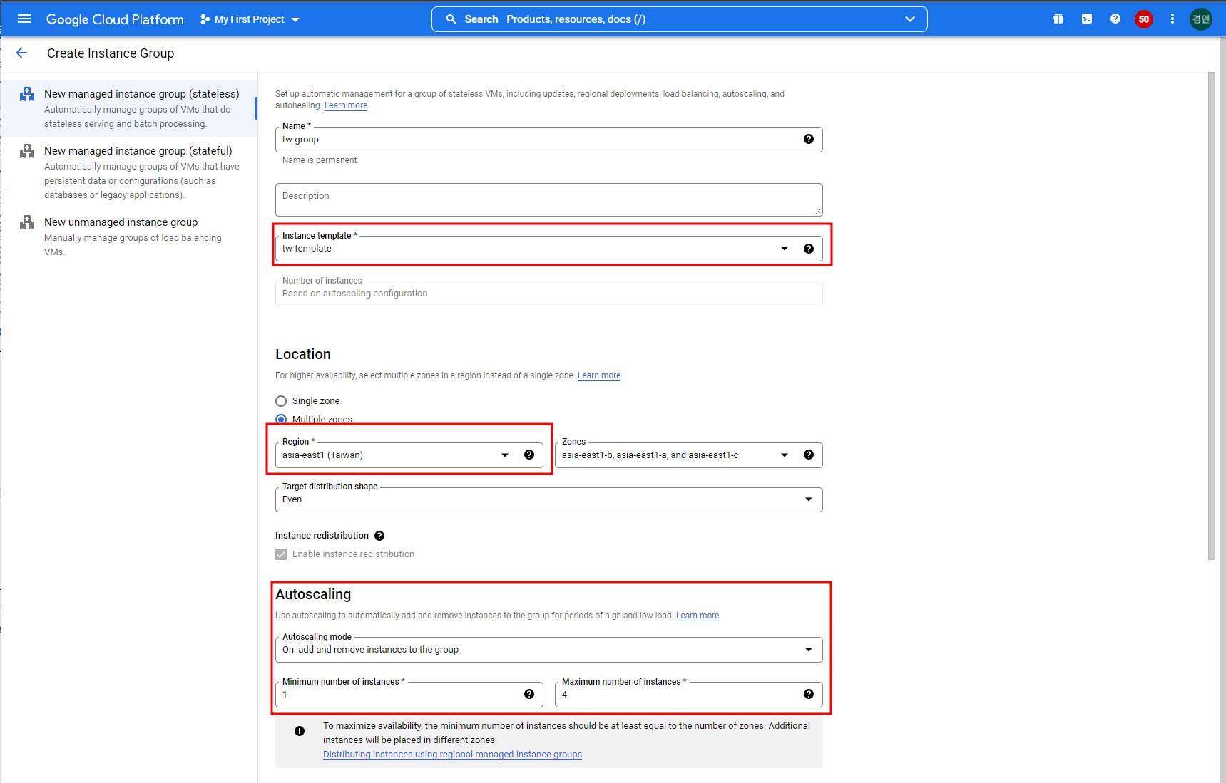

Us도 동일하게 구성 (us template 사용)

생성 후 VM이 자동으로 만들어짐을 알수있다

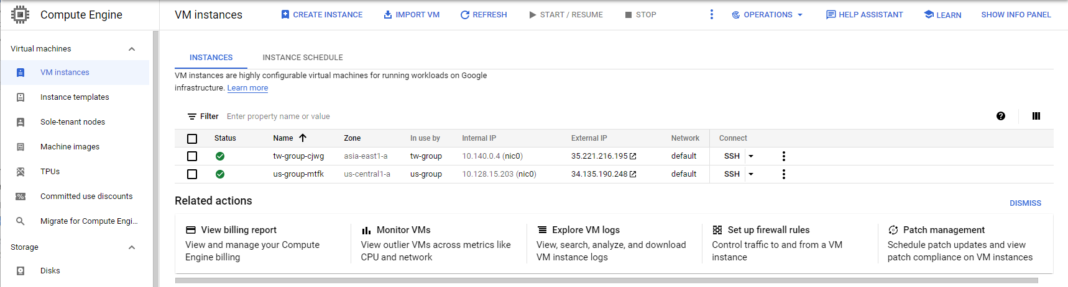

## LB 만들기

Network Service > Load Balance

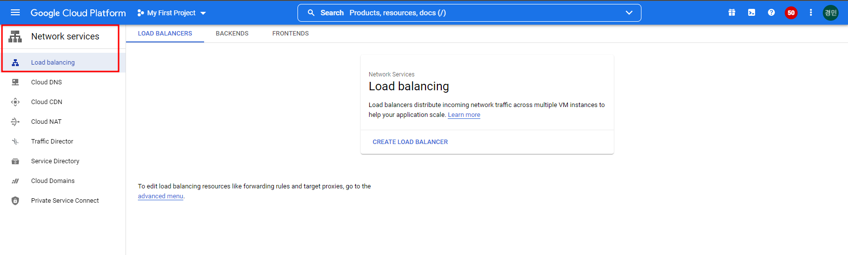

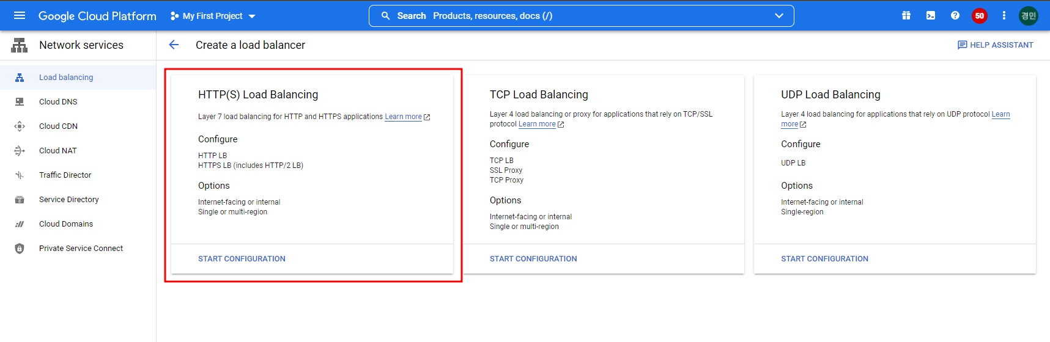

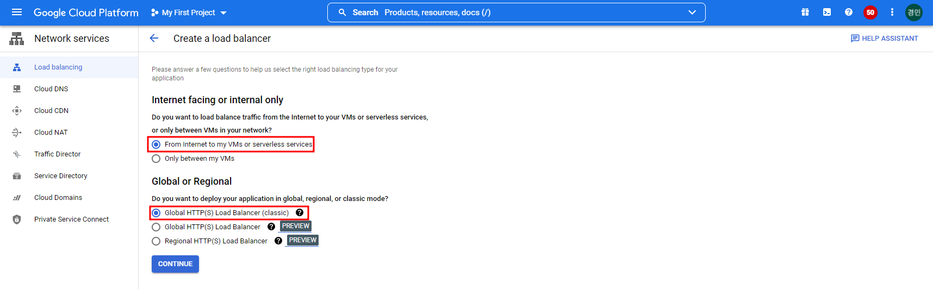

### Backend Configuration

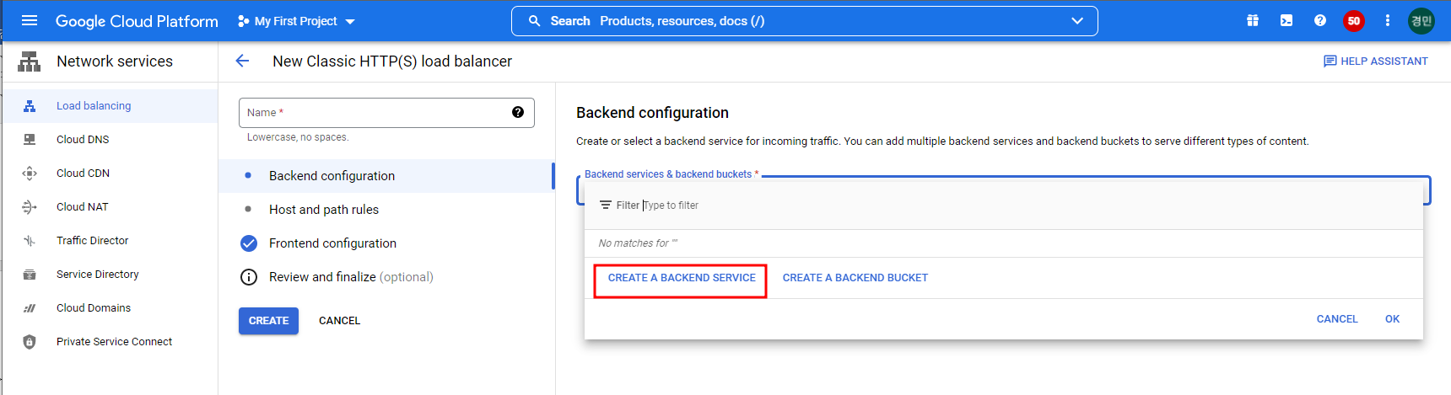

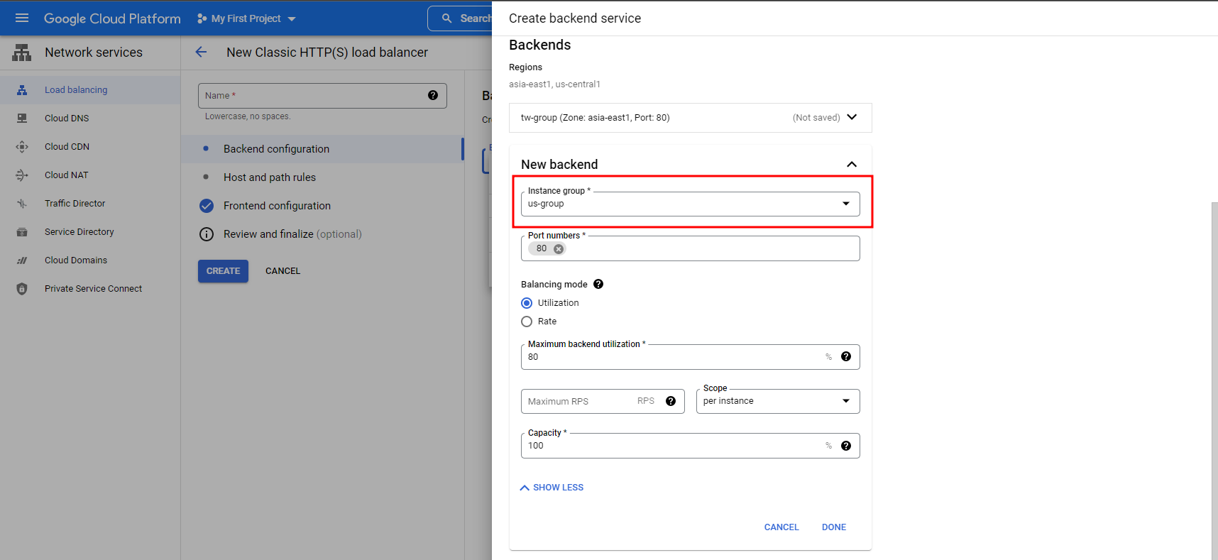

Add 해서 Taiwan, us 모두 만들기

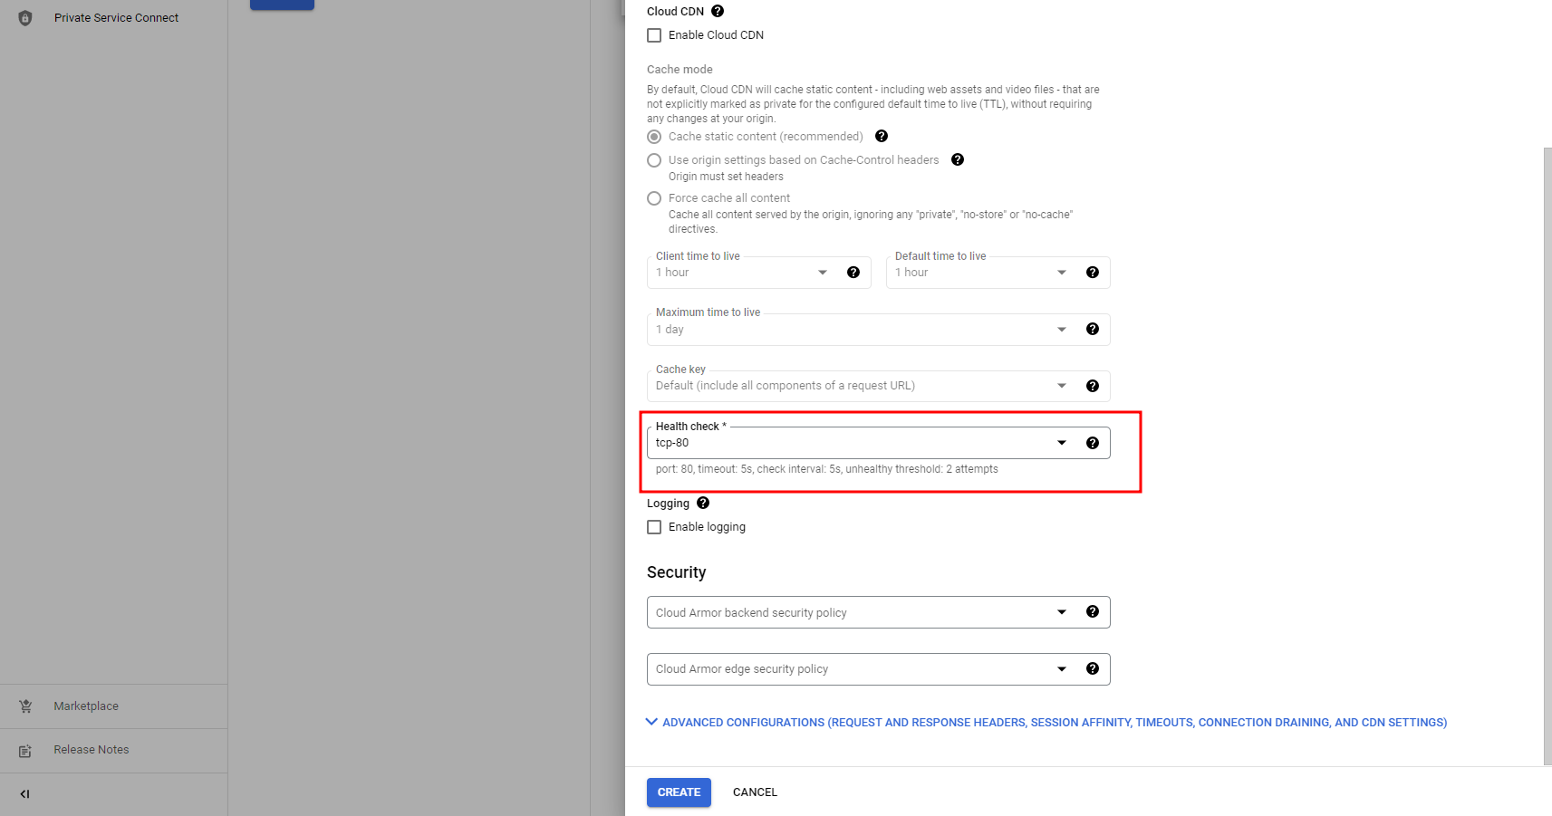

* Health check 아래와 같이 생성

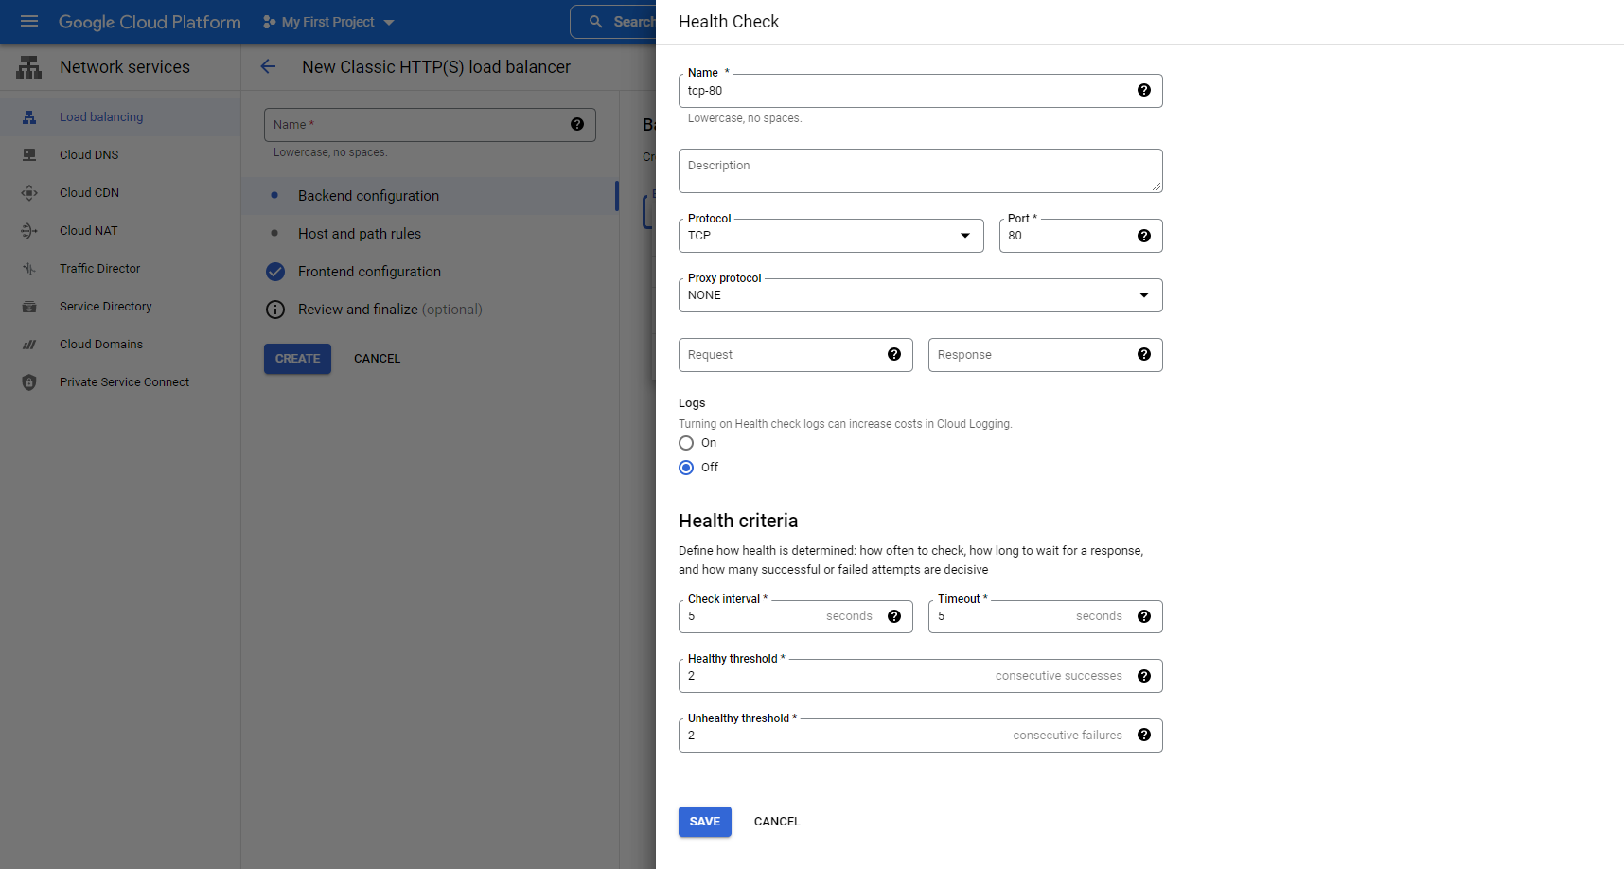

생성하기

Name = web 으로 설정

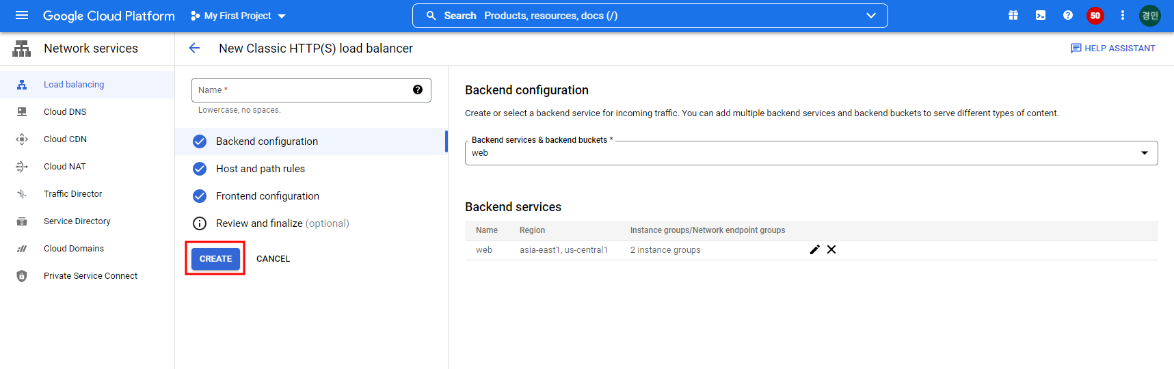

## 접속 확인

LB ip로 접속 35.241.40.174

- Seoul에서 접속

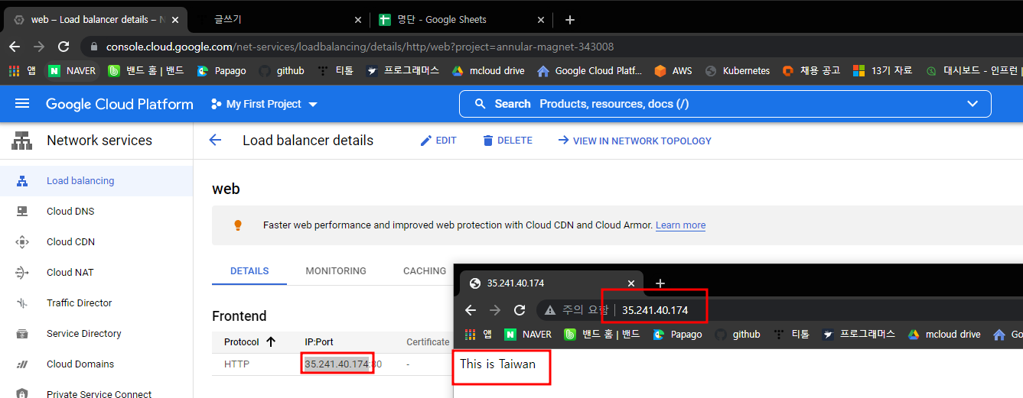

- us에서 접속

us VM 만들어 접속 확인

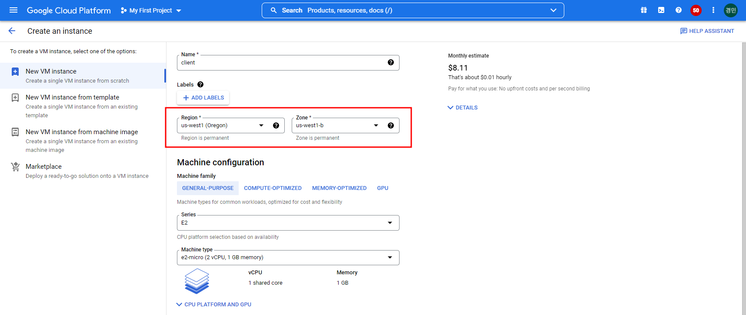

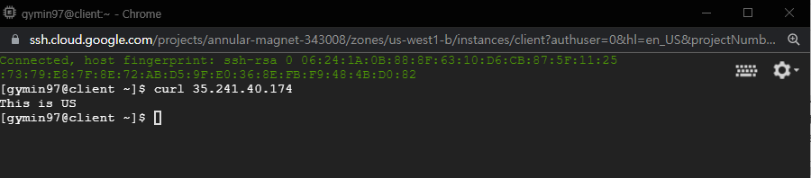

## 부하테스트

CPU로 부하주기

<https://knight76.tistory.com/entry/cpu-%ED%8A%80%EA%B2%8C-%ED%95%98%EB%8A%94-%EA%B0%84%EB%8B%A8%ED%95%9C-%EB%AA%85%EB%A0%B9%EC%96%B4>

|  |
| --- |
| dd if=/dev/urandom | gzip --best >> /dev/null & |

& - 백엔드에서 실행하라는 뜻

이를 여러 번 실행하면 됨

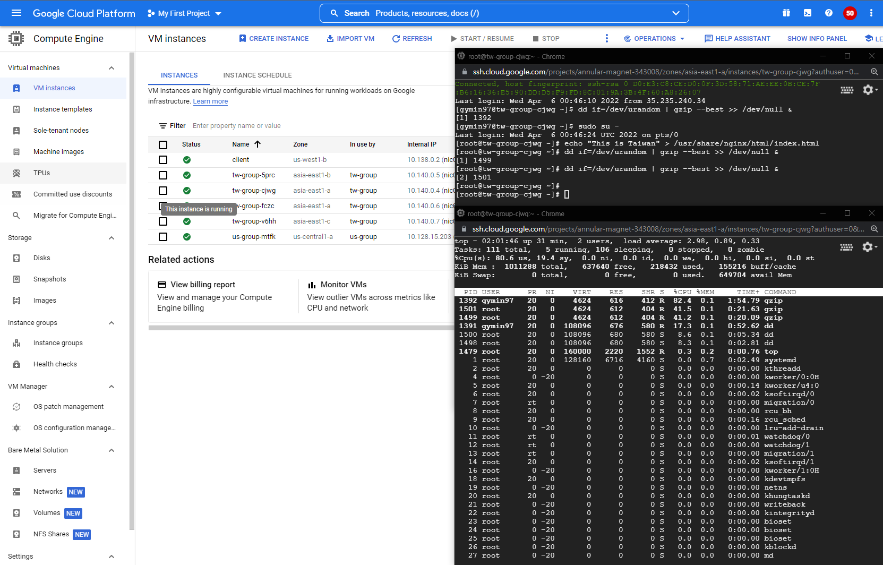

VM이 여러대로 늘어남

부하 줄이기

부하 생성할 때 나온 process num을 kill한다

|  |
| --- |
| # Kill process-num  Kill 1392  Kill 1499  Kill 1501 |

# AWS

## 이미지 생성하기

### Backend VPC

VPC 마법사 기본 설정으로 생성

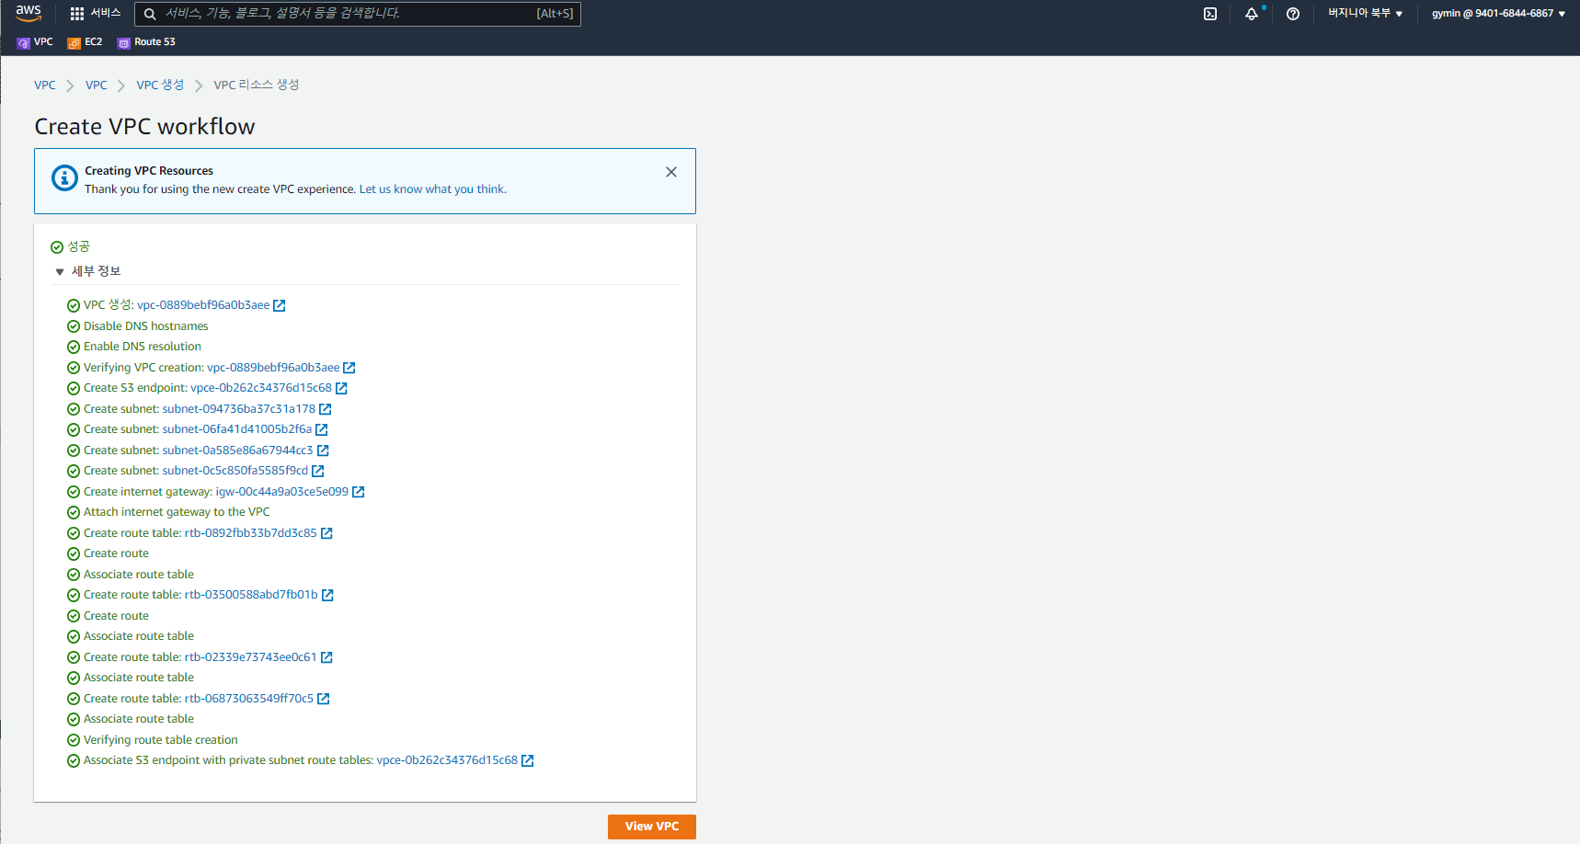

### EC2 만들기

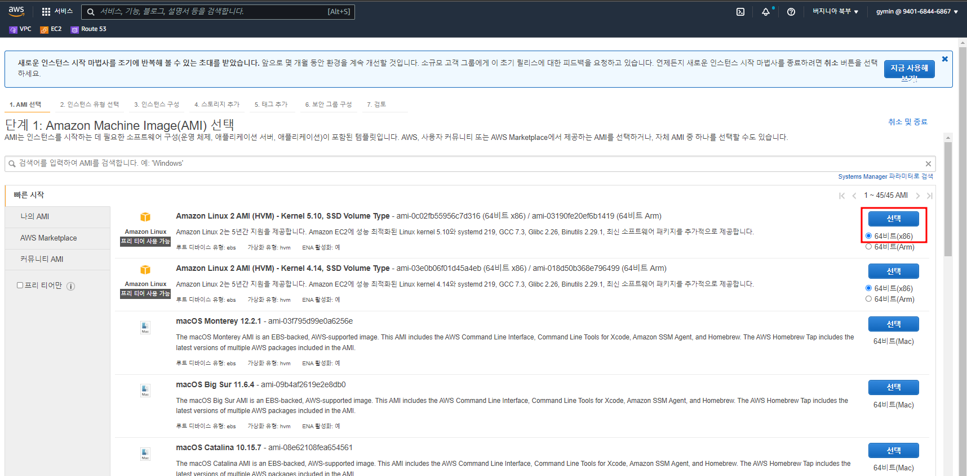

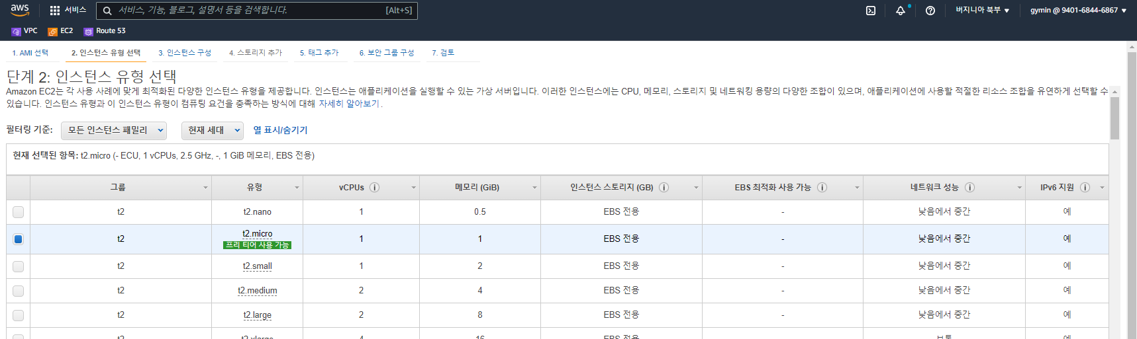

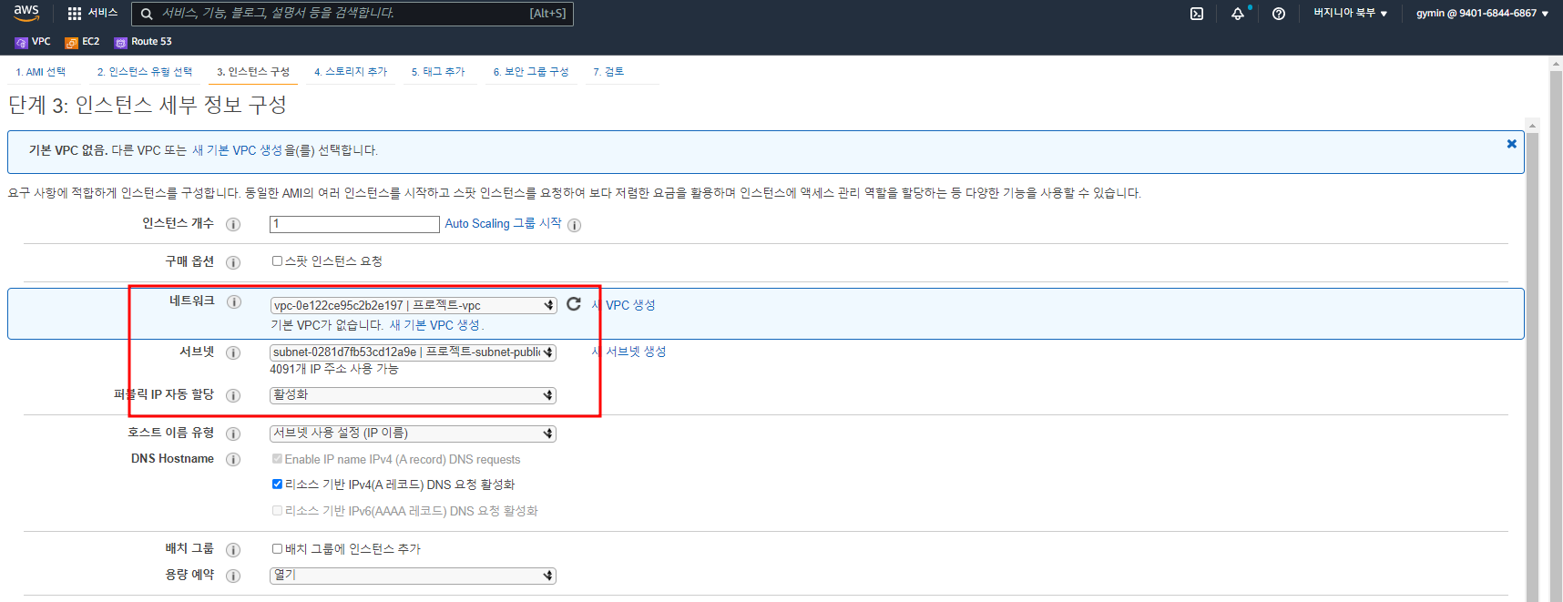

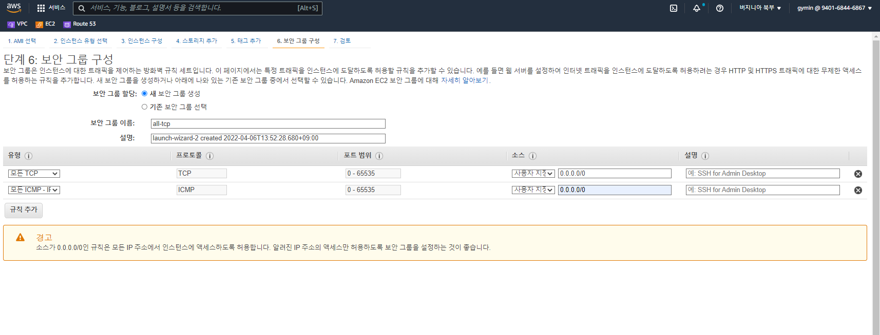

### Nginx 설치

|  |
| --- |
| Sudo su -  sudo amazon-linux-extras install nginx1  echo “This is gymin” > /usr/share/nginx/html/index.html |

### 이미지 생성하기

인스턴스 중지

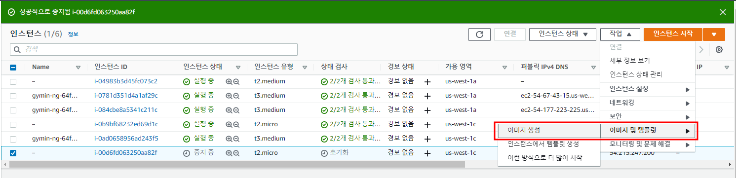

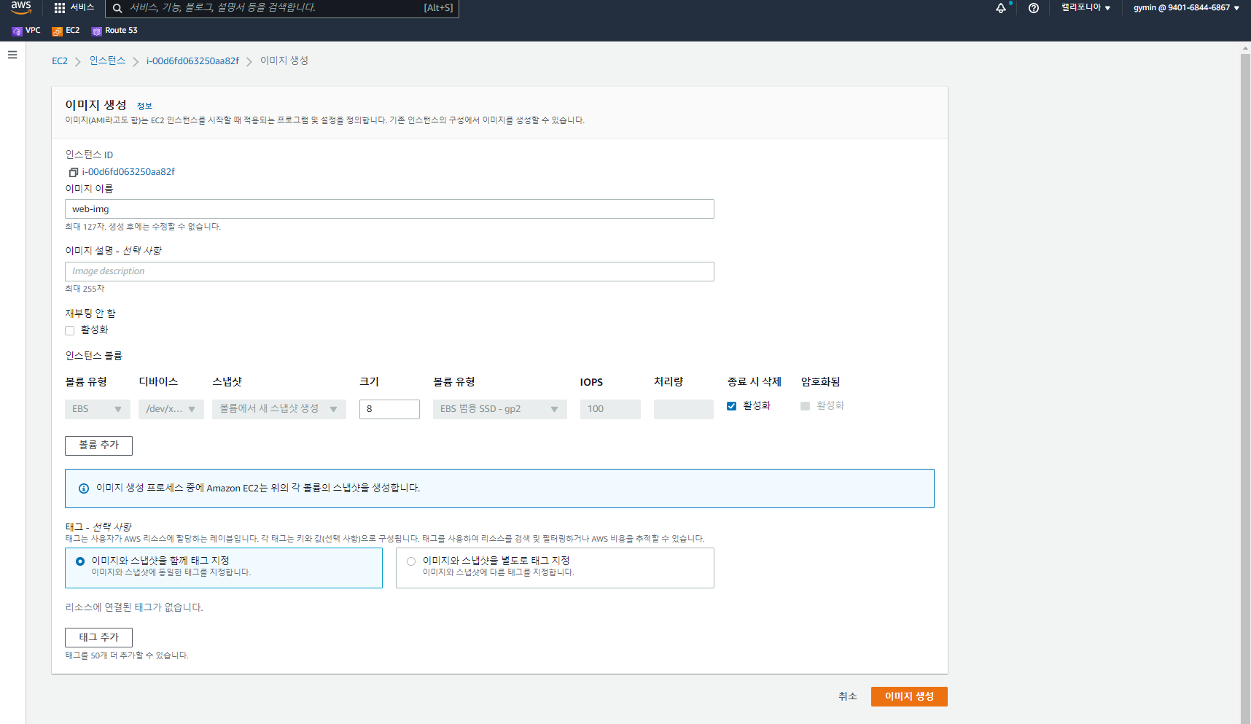

## Load balancer 생성

대상그룹 - LB backend

대상그룹 생성

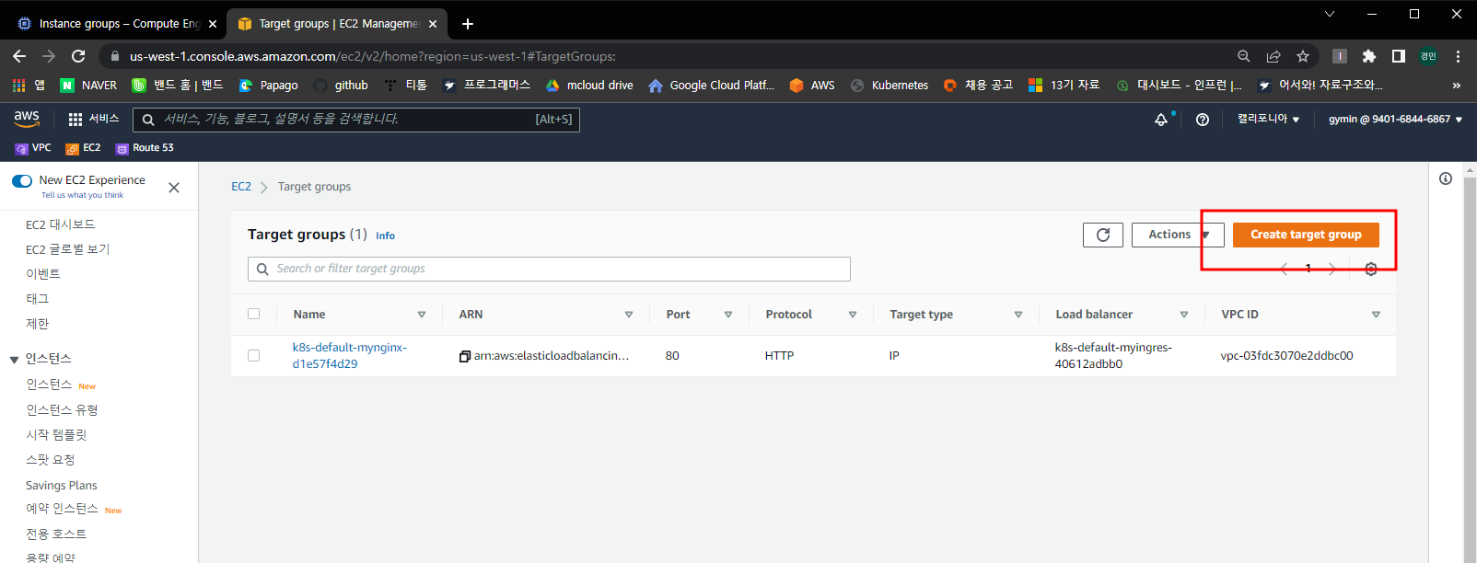

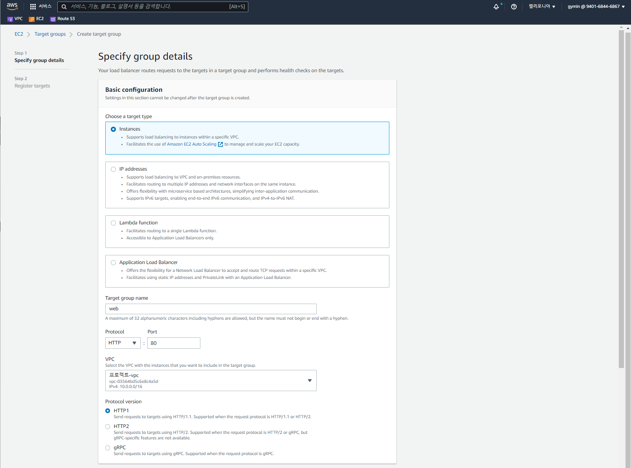

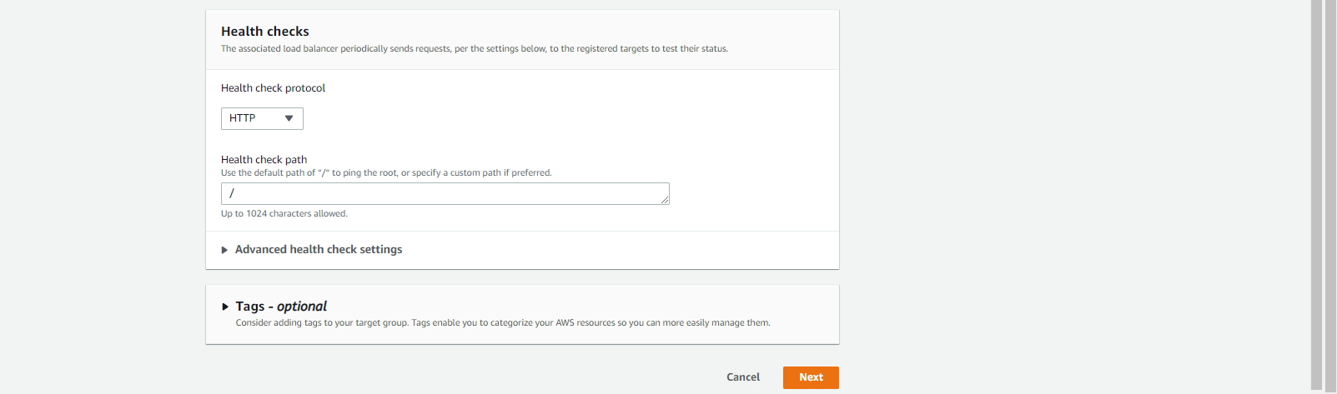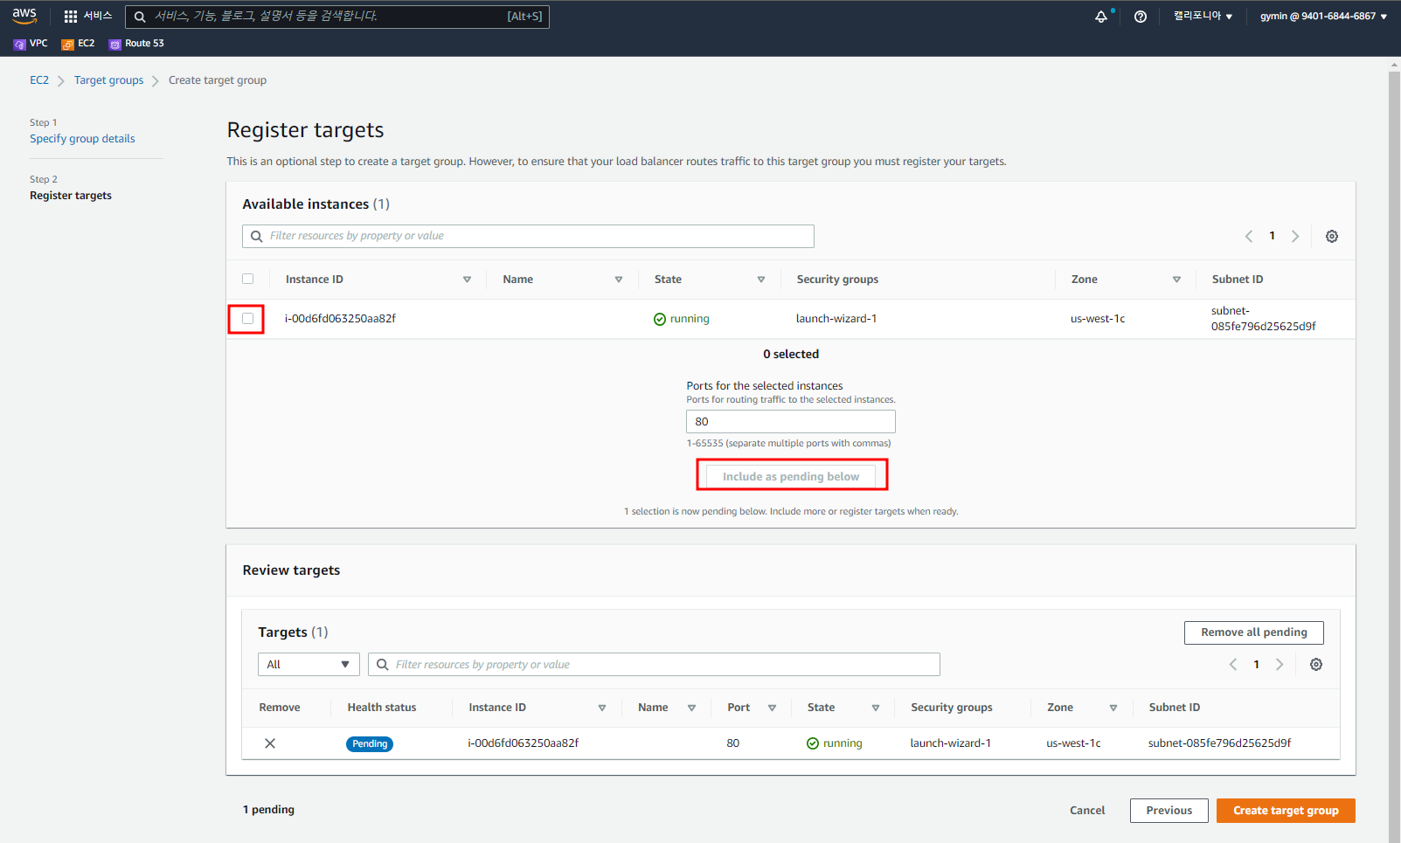

LB 생성

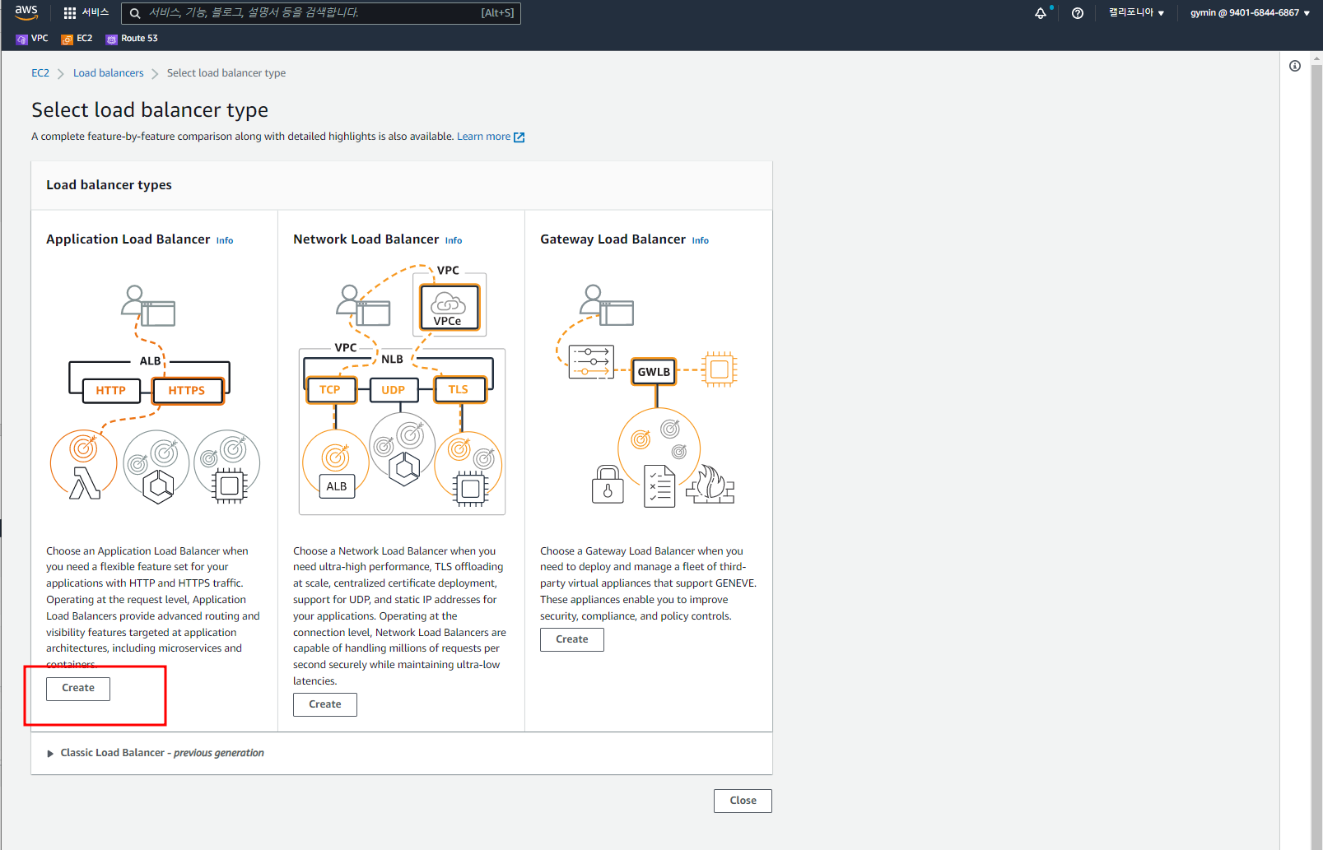

LB 가 동작하려면 가용영역이 2개 이상 있어야 함

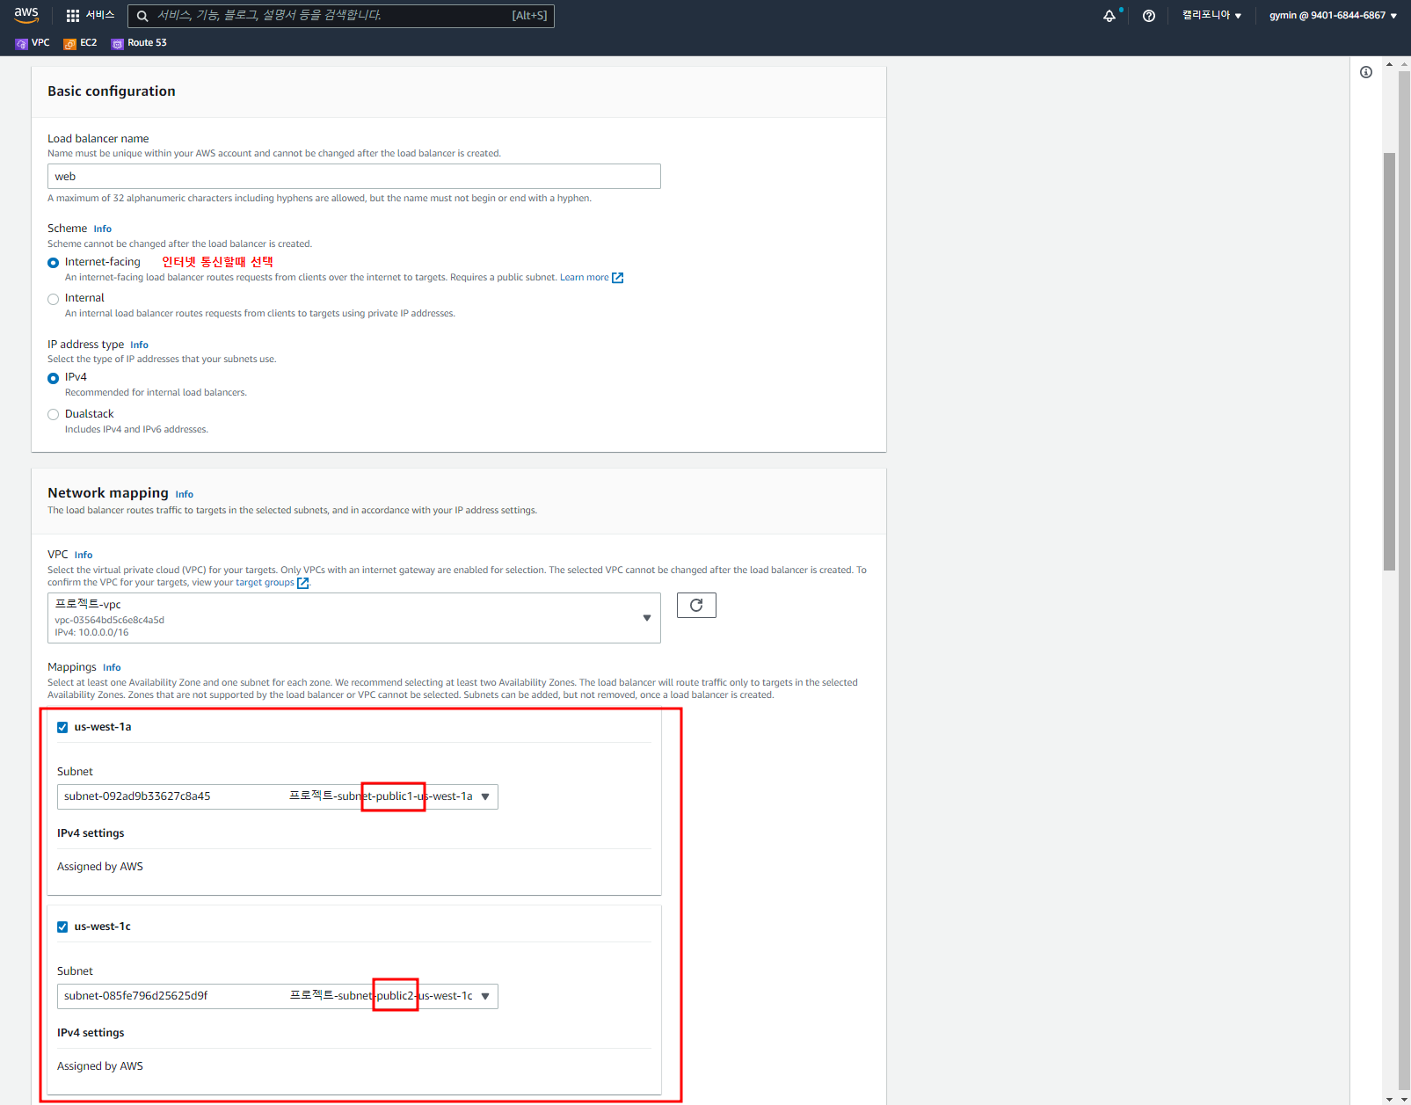

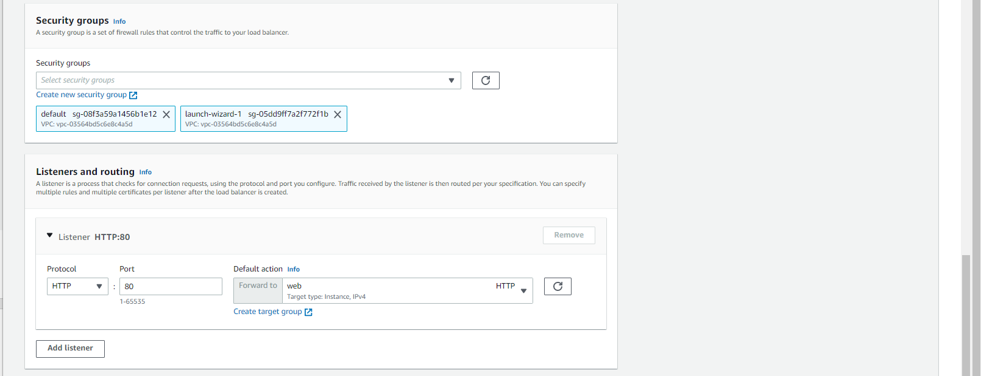

나머지 그대로 하고 생성

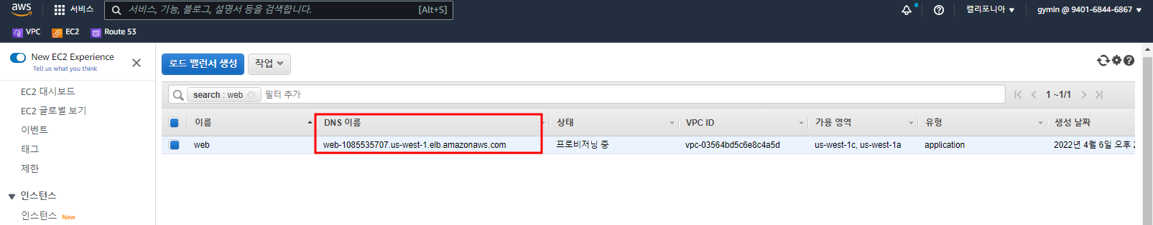

접속해보기

## Autoscale

### Ec2 > 시작 템플릿 생성

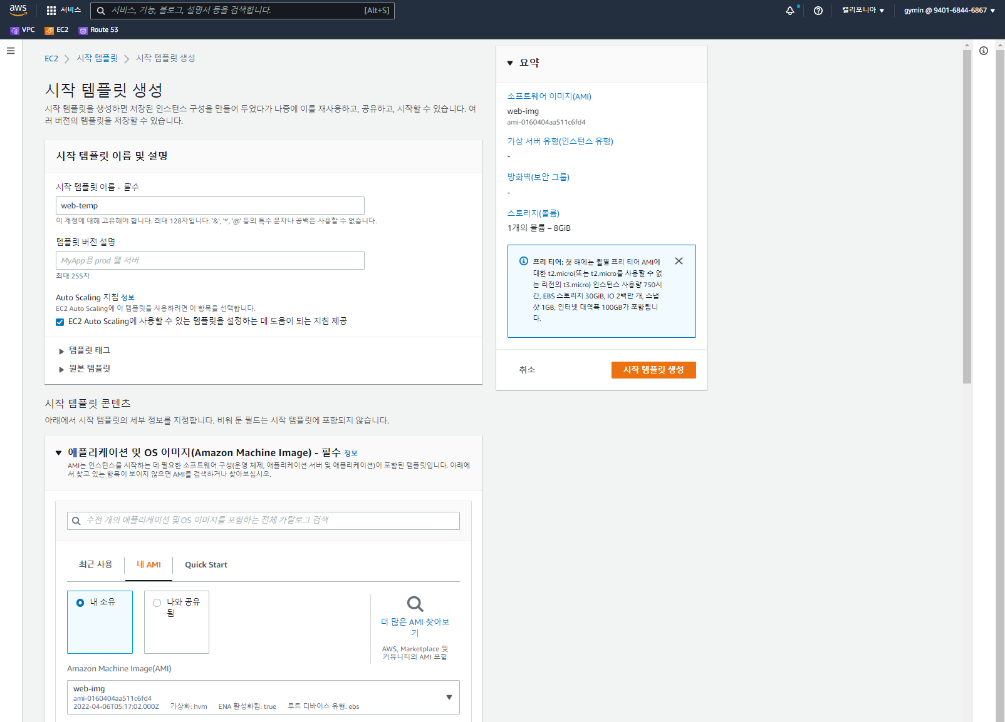

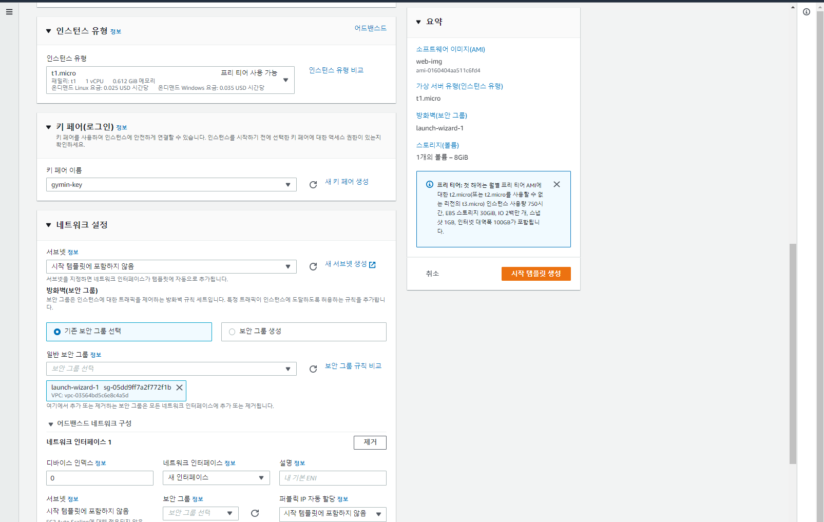

### Autoscale 그룹 생성

Autoscale 그룹

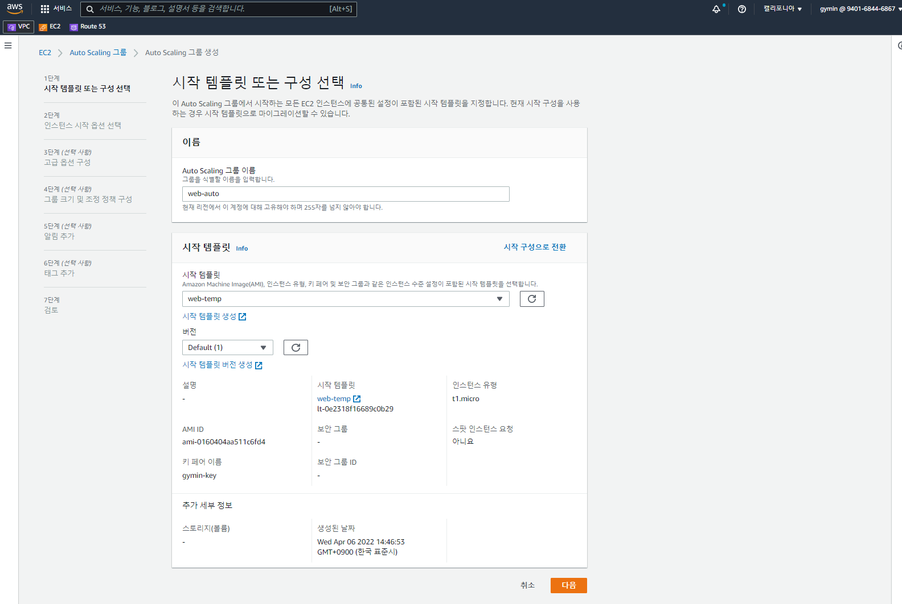 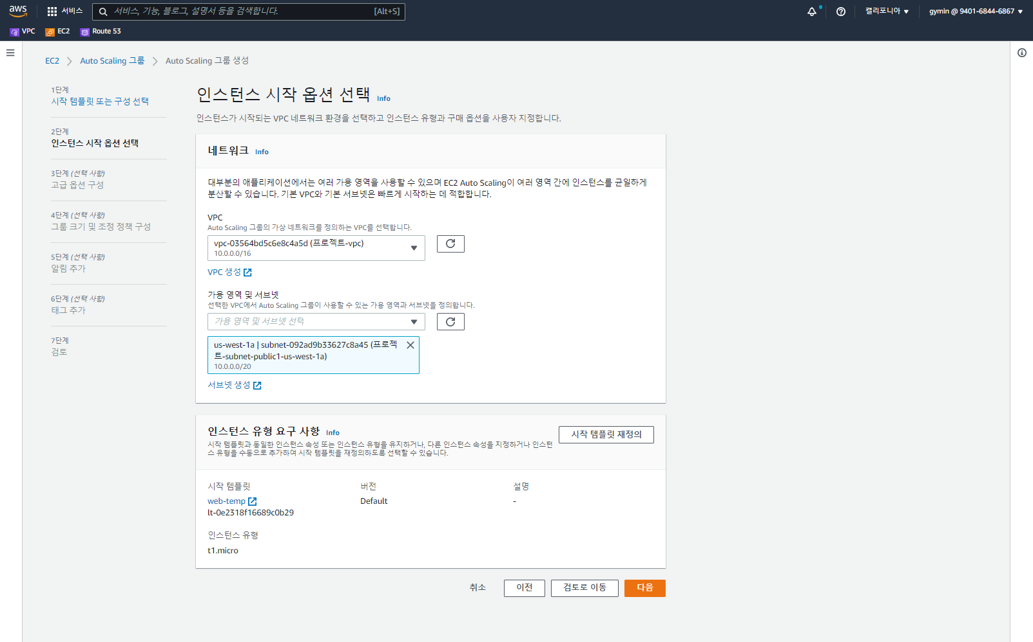

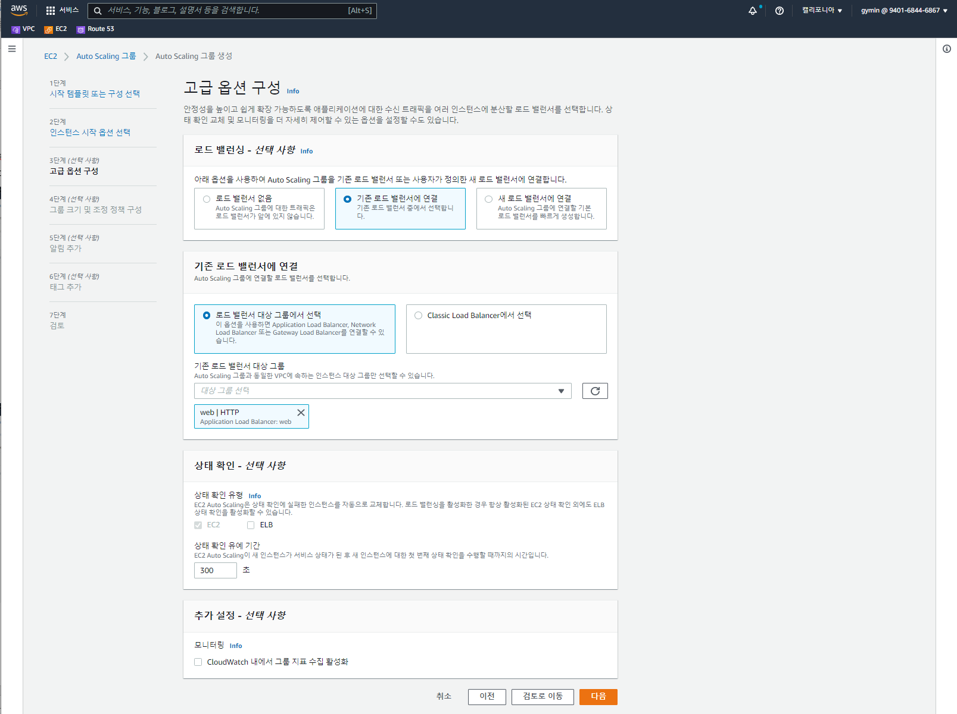

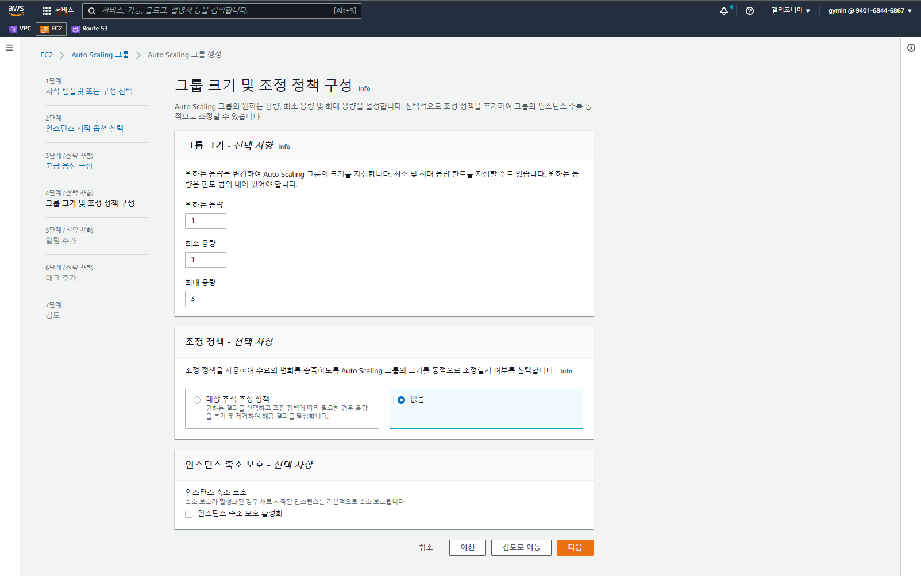

나머지는 그대로 놓고 생성한다

# 부하 주기

JMeter

